- Видове данни и тяхното представяне в цифровите процесори
- Операционни структури за работа с фиксирана запетая
- Умножение, деление, унитарни операции
- Операционни структури за работа с плаваща запетая
- Операционни структури за двоично-десетични и специални операции
- Общи принципи в АЛУ
- Логическа структура на запомнящи устройства
- Организация на изчислителния процес
- Методи за адресиране на командите
- Методи за адресиране на операндите
- Система за прекъсване
- Организция на входно-изходния обмен
- Организация на управлението
- Организация на запомнящата система

- Видове и представяне на данни
- Видове данни – логически, символни, числови;
- Системи за представяне на данни – говорима, писмена, жестомимична и др;
- Техническите логически и цифрови средства реализират двузначни елементи с устойчиви състояния 0 и 1;
- Логически данни – логически константи истина и лъжа;
- Логически операции – отрицание, дизюнкция, конюнкция, (не)равнозначност;
- Код – изразно средство, съпоставимо еднозначно в права и обратна посока на съответен първичен елемент (при шифриране и дешифриране 0111...010 = Ю в двете посоки); формира се в шифратор и дешифратор и е еднозначен;
- Кодови таблици за представяне на множеството символи – КОИ 7, 8, ДКОИ, АСКИ;
- Кодиране на числа - + е 0, - е 1;
- Прав код - -73 е 1 1001 001, +73 е 0 1001 001;
- Обратен код - -73 е 1 0110 110 , +73 е 0 0110 110;
- Допълнителен код – Добавя се 1 към най-младшия бит на ОК - +73 е 0 0110 111;
- БСД – 97 е 1001 0111 (пакетирано в един байт) 00001001 00000111 (непакетирано); еднозначност, монотонност, четност, допълняемост, тегловна значимост;
- Кодове с излишък относно прякото заместване 8421 – С по-голям от 7 няма монотонност, а с по-малък от 7 има монотонност, еднозначност и четност, но само С 3 има допълняемост;
- 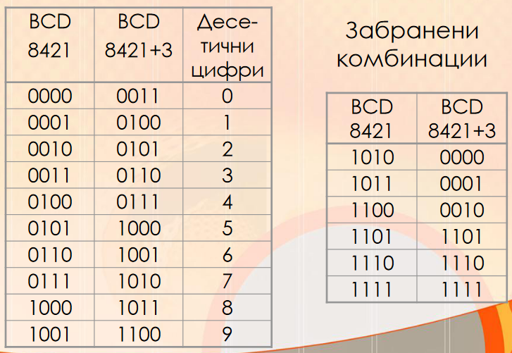
  - Аритметични операции:
- Събиране;
- Изваждане – събиране със знаков бит;
- Умножение – събиране Х или У пъти;
- Деление – Възможни изваждания;
  - Разрядна мрежа с ФЗ:
- Ляво или дясно фиксирана запетая;
- Дължина от брой разряди, един разряд помества една цифра;
- Характеристики – най-голямо и най-малко представими числа, диапазон на представимите числа;
- Диапазон на ДФПЧ – [$0 до q^{n}-1$], на ЛФПЧ - [ -(1 – 2n-1)÷ +(1 – 2n-1) ];
- Дискрет (равномерна стъпка) – най-малкото по модул представимо число, различно от 0; ЛФЗ - $d=2^{-\left(n-1\right)}$, ДФЗ - $d=2^{0}=1$;
- НПЧ – вътре в РМ са безброй много, могат да бъдат заместени с най-близкото представимо; извън РМ – безброй много, не могат да бъдат заместени, ляво/дясно препълване;
- Точност на ПЧФЗ – отхвърлената част е абсолютна грешка, клони от 0 към най-младшия Р;
  - Разрядна мрежа с ПЗ:
- Структура – знак на мантиса, мантиса, знак на порядъка, порядък;
- Диапазон па ПЗПЧ –
- ПЗ – мултипликативен вид, произведение от значещата част и мащаба (3503,0*10 на 14та);
- Степенният показател е порядъка – колко позиции е изместена запетаята от мантисата;
- Характеристика – изместен порядък без знак, Д – изместване, Х = п+Д;
- Изместване Д – най-малкото число, чрез което за всяко п се постига положителна характеристика, $D=2^{k-1}$;
- Нова структура – знак на мантисата, характеристика, мантиса;
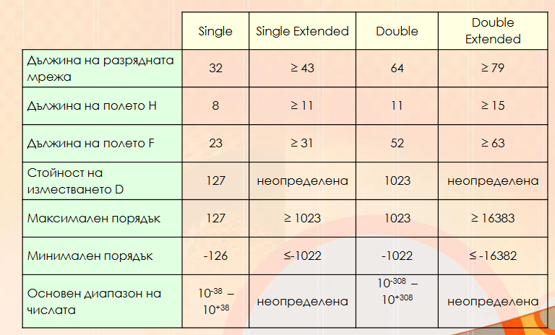
- Скрит бит – преди мантисата, само за изчисления;

- ОС за работа с ФЗ
- Синтез на логически структури;
- Всяко конкретно множество от операции е съставено от изпълними операции;
- Неизпълнима операция – която не може да бъде изпълнена в логическата структура на изчислителното устройство;
- Възможна програмна реализация;
- 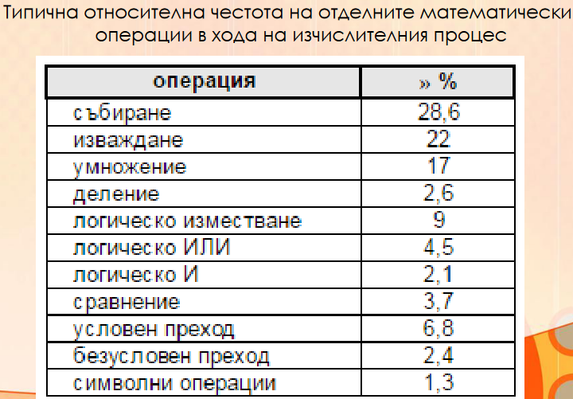
- Изпълнението е в операционната част, а алгоритъма в управляващата на устройството;
- Стремеж към минимални апаратни разходи и максимално бързодействие;
- Събиране, изваждане – числа със знак в ДК;

- ОС за работа с ФЗ 2
- а

- ОС за работа с ПЗ
- а

- ОС за специални
- а

- АЛУ
- Архитектура на Аритметично Логическо Устройство – изпълнява основна част от операциите;
- Операционна – възли, схеми и връзки за реализация; Управляваща – микропрограми на алгоритми;
- Принцип на обединени О – от логическите С за отделните ИО се синтезира обща и не конкретно ориентирана С, чиито възли, схеми, връзки се ползват от всеки алгоритъм;

